

# 【专题速评】英央行逾七年降息+QE，最伤感的是耶伦？

2016年8月4日

广州期货研究所 王志武

**事件回顾：英国央行七年来首次降息，基准利率由0.5%下调25个基点至0.25%，符合市场预期。同时，英国央行将在未来六个月内增加购买600亿英镑国债，令其购债计划升至4350亿英镑。此前，市场预期英国央行将维持3750亿英镑购债计划不变。**

**核心观点**

本周是继美联储利率决议之后的又一超级周，英联邦澳洲联储降息25个基点至1.5%，创历史新低，日本首相安倍晋三称日本内阁批准通过规模达28.1万亿日元（约合2730亿美元）的经济刺激方案，不过刺激方案仍需要日本央行的密切配合，从上月欧央行、英央行及前期日央行的按兵不动来看，本月增添诸多变数，央行宽松大门从新打开，而明晚的美国非农数据将直接决定美联储今年加息能否推进。我们总体认为在经济疲弱通胀低迷，降息等多种宽松措施已成为央行的无奈之举，而美联储的加息之路将跟家坎坷，最快或推迟至2017年，将利好长久期债券、黄金，阶段性市场风险偏好回升，利好股指反弹。

**核心内容**

**1）英央行成员鸽声嘹亮。**从英国央行会议纪要显示，8月利率决议中，MPC成员全票支持降息，公司债购买计划赞成和反对的比例为8:1，资产购买规模扩大以6:3的投票结果通过。这基本符合市场预期，从英国最新的7月制造业PMI与服务业PMI来看，分别大幅下降4.2、4.9至48.2、47.4，并纷纷跌破50荣枯线。这是至6月24日脱欧之后的重量级数据之一。尽管二季度经济增速仍达到2.19%，好于前值2.01%，不过经济增速的数据只是过去经济的体现，而脱欧的后续影响仍未充分传导至经济中。此次英央行的降息及扩大QE购债规模则是央行对经济下滑忧虑的体现。

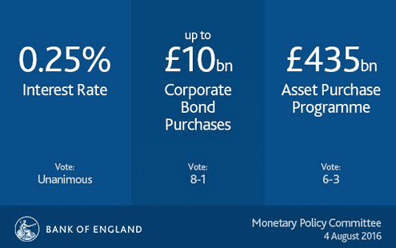

**2）英央行虽无意负利率，但美联储加息进程更加艰难。**从英央行的利率会议纪要来看，仍将通胀作为货币政策的主要参考点，并且多数议员表示，年底之前不排除将利率下调至零，此举或将令美联储更加尴尬，目前已有5个经济体成为负利率代表，超过55个国家或经济体采取了降息及一系列宽松举措，这都暗示全球经济的相对低迷，而美国相对较好的经济表现或将受到他国经济的影响，并且美联储的货币政策溢出效应更大，倘若明天非农数据不是超预期的靓丽，将致使美联储放弃今年加息的打算。

**3）黄金与股市齐舞，美元冲高回落。**英央行降息及扩大QE购买规模之后，黄金跳涨近%，英国富时100涨逾1.4%，美元指数冲高后小幅回落，在日本央行、英央行、澳洲联储等诸多央行进一步宽松之后，全球货币宽松将比以往更加剧烈，不过经济却比以往任何一次低迷的时间都更加持久，这都一定程度上暗示，在没有真正采取结构性改革或者重大技术进步的时刻，宽松政策只能延缓经济下行的时间，却无法扭转下行的趋势。我们总体认为，黄金的金融属性将持续成为投资者的配置首选，，依旧值得逢低配置，对于债券，优选AAA债及长久期债券，对于身处宽松环境背景之下，股市或将随着风险偏好情绪的回升，获得资金的亲睐。

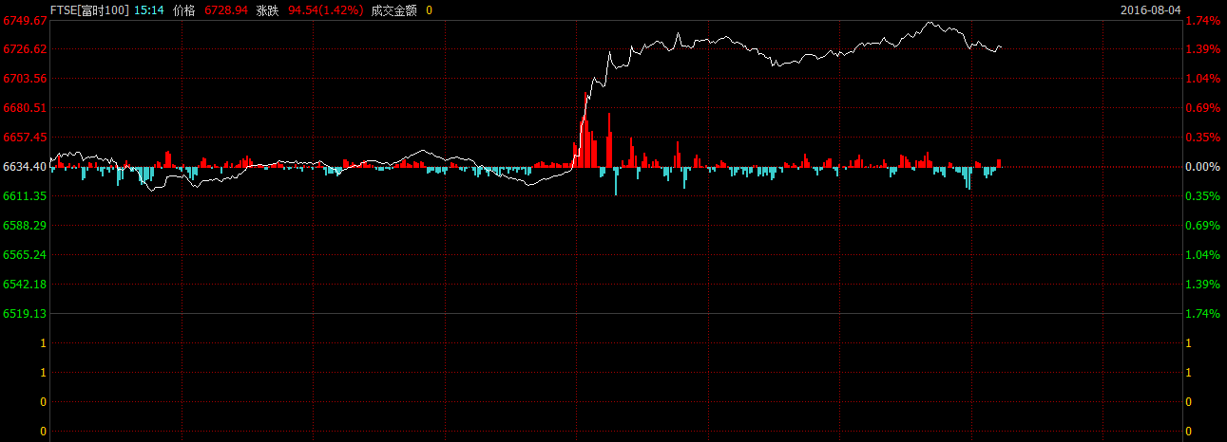

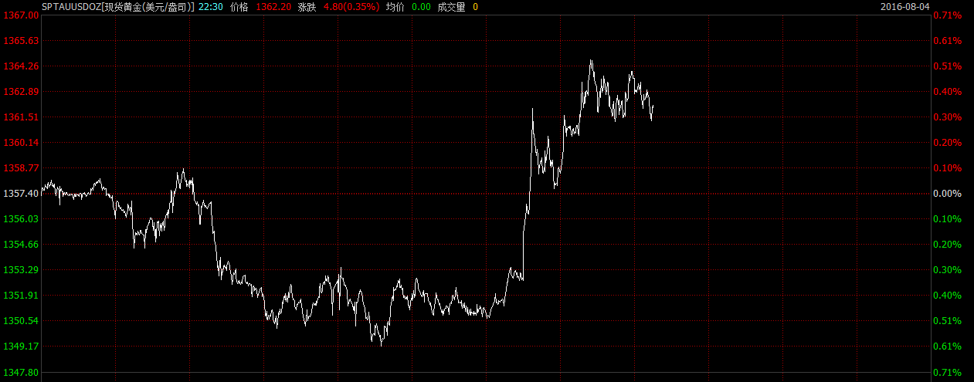

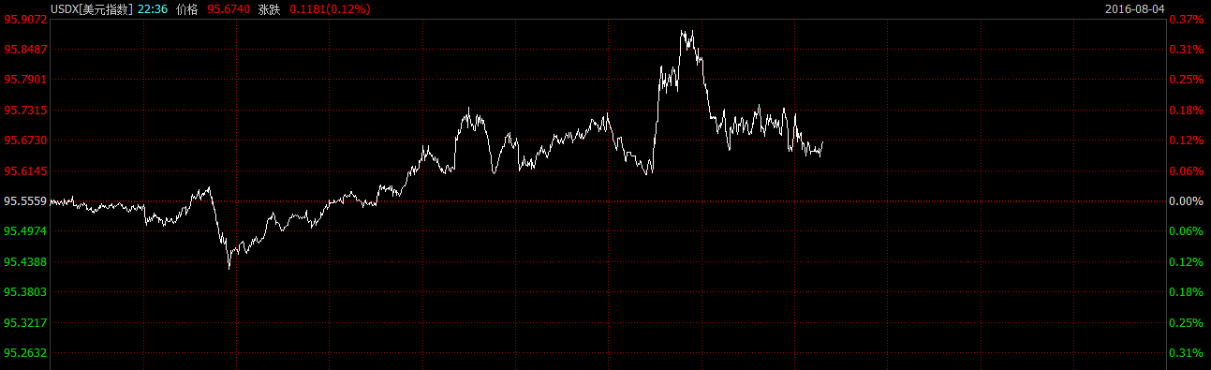

**研究所**

公司研究所具有一批丰富实战经验的期货产业研究员及专业的优秀分析师，致力于为客户提供中国资本市场**前瞻性、可操作性**的投资方案及各类型市场的研究报告，通过对市场进行深度挖掘，提示投资机会和市场风险，完成对资本市场现象、规律的研究探索。

研究范围涉及目前所有商品期货以及金融衍生品；我们推崇**产业链**的研究；我们看重**数量分析法**；我们提倡**独立性**，鼓励分析师在纷繁复杂的环境下保持清醒。

我们将积极依托**股东单位--广州证券**在宏观经济、产业领域的高端研究资源优势，以“**宏观、产业和行情策略分析**”为核心，大力推进市场化和标准化运作，逐步完善研究产品体系，打造具有特色品牌影响力的现代产业与金融研究部。

核心理念：**研究创造价值，深入带来远见**

**联系方式**

   

金融研究 农产品研究 金属研究 能源化工

020-22139858 020-22139813 020-22139817 020-22139824

地址：广东省广州市天河区珠江西路5号广州国际金融中心主塔写字楼第1007-1012房

**免责声明**

本报告的信息均来源于公开资料，我公司对这些信息的准确性和完整性不作任何保证，也不保证所包含的信息和建议不会发生任何变更。我们已力求报告内容的客观、公正，但文中的观点、结论和建议仅供参考，报告中的信息或意见并不构成所述品种的操作依据，投资者据此做出的任何投资决策与本公司和作者无关。